Albatros Palace Resort
Хургада
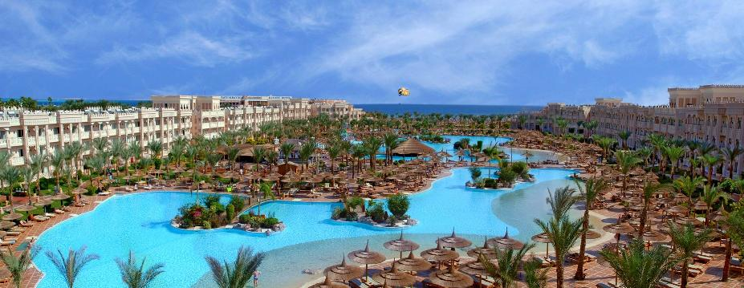

Инфомация об отеле
Общее
Категория: | 5 звезд
Адрес: | Safaga Road, P.O. Box 110, Hurghada, Red Sea, Egypt
Телефон: | +20-65-3464168 - 78
Факс: | +20-65-3464179
E-Mail:  Веб. сайт: | palace_res@pickalbatros.com  www.pickalbatros.com
Дата инаугурации: | Август 2008
Открыто: | Круглый год
Языки: | Английский, Немецкий, Русский, Французский, Итальянский, многоязычный персонал на ресепшне, аниматоры из разных стран
Система питания: | Все Включено

Построенный на 72000 квадратных метров, Albatros Palace Resort представляет собой красивый прибрежный оазис с большим разнообразием мест отдыха и развлечений. Отель предлагает идеальное курортное место, расположенное непосредственно на береговой линии Красного моря вдоль частного песчаного пляжа.
Особенности этого прекрасного 5-звездочного курорта заключается в его роскошной архитектуре, а так же теплое гостеприимство, превосходное жилье, различные рестораны и удобства.
Albatros Palace Resort обеспечивает комфорт и удобство своим гостям и предоставляет номера и люксы, разработанные с неизменным чувством роскоши. В нашем отеле вы найдете множество возможностей для развлечений и отдыха.

Местоположение
- 15 минут от Международного аэропорта города Хургада
- 20 минут от центра города

Номера и удобства
Кол-во номеров 621 (593 стандартных номера + 20 семейных номеров + 8 люкс номеров)

Двухместный стандартный В номере: телефон, спутниковое LCD TV, ванная комната с номер с видом на море душевой кабиной, мини-бар, стильная мебель,
или на бассейн кондиционер, балкон или терраса, сейф.

Двухместный стандартный В номере: телефон, спутниковое LCD TV, ванная комната с
Номер с видом на сад душевой кабиной, мини-бар, стильная мебель, кондиционер, балкон или терраса, сейф.

Семейный номер Два двухместных номера со смежной дверью, одна ванная комната. В номере: телефон, спутниковое LCD TV, ванная комната с душевой кабиной, мини-бар, стильная мебель, кондиционер, балкон или терраса, сейф.

Люкс номер Одна большая спальня, одна большая гостиная, 2 ванные комнаты, большая терраса с шезлонгами и джакузи. В номере: телефон, спутниковое LCD TV, мини-бар, стильная мебель, кондиционер, сейф.
- С террасой или балконом | yes | X | no
- Со стильными окнами | yes |  | no | x
- С видом на море | yes | X | no
- С видом на сад | yes | X | no
- С видом на бассейн | yes | X | no
- Со смежной дверью | yes | X | no
- Для некурящих | yes | X | no
- Ежедневная смена постельного белья | yes | X | no |  | бесплатно
- Ежедневная смена полотенец | yes | X | no |  | бесплатно
- Ежедневная уборка номера | yes | X | no |  | бесплатно
- Детская кроватка | yes | X | no |  | бесплатно
- Плиточный пол | yes | X | no
- Ванная комната с душем | yes | X | no
- С отдельной душевой кабиной | yes |  | no | X
- Ванная комната с ванной | yes |  | no | X
- С отдельным туалетом | yes |  | no | X
- Радио | yes |  | no | X
- Wi-Fi | yes | X | no |  | бесплатно
- Напряжение |  |  |  |  | 220 Вольт
- Адаптер при необходимости | yes | X | no |  | бесплатно
- Домашние животные | yes |  | no | X
- Фен | yes | X | no |  | бесплатно
- Сейф | yes | X | no |  | бесплатно
- Мини-бар | yes | X | no |  | наполняется водой и прохладительным напитком
- Лифты в главном здании | yes | X | no

Спорт и Развлечения
- 3 теннисных корта (в отеле Beach Albatros, доплата за ракетки и освещение в вечернее время)
- 1 волейбольное поле на пляже
- Настольный теннис
- Дартс
- Фитнес центр
- Джакузи под открытым небом
- Аэробика и Гимнастика
- Детский клуб для детей от 4 до 12 лет
- Детский Аква Парк
- Дневная и вечерняя анимационная программа
- Пляжные вечеринки (только в летнее время)
За дополнительную плату
- Дайвинг центр
- Водные виды спорта
- Интернет кафе
- Бильярд
- SPA центр
- Сауна
- Джакузи
- Массаж
Удобства
- Частный пляж | yes | x | no
- Бассейн под открытым небом | yes | x | no |  | 4 бассейна (9000 м2)
- Детский бассейн | yes | x | no |  | 1 бассейн
- Детские водные горки | yes | x | no
- Бассейн с пресной водой | yes | x | no
- Бассейн с морской водой | yes |  | no | X
- Бассейн с подогревом | yes | x | no |  | 1 детский + 1 для взрослых (в зимнее время)
- Джакузи под открытым небом | yes | x | no |  | 5 джакузи
- Зонтики у бассейна | yes | x | no |  | бесплатно
- Зонтики на пляже | yes | x | no |  | бесплатно
- Шезлонги у бассейна | yes | x | no |  | бесплатно
- Шезлонги на пляже | yes | x | no |  | бесплатно
- Пляжные полотенца | yes | x | no |  | бесплатно
- Матрасы для шезлонгов | yes | x | no |  | бесплатно
- Парикмахерская | yes | x | no |  | за дополнительную плату
- Магазины | yes | x | no
- Интернет кафе | yes | x | no |  | за дополнительную плату
- Wi-Fi | yes | x | no |  | бесплатно (доступно на ресепшне)
- Дискотека | yes | x | no |  | напитки после полуночи за дополнительную плату
- Лифты в главном здании | yes | x | no
- Услуги прачечной и химчистки | yes | x | no |  | за дополнительную плату
- Автобус в город | yes |  | no | X
- Такси сервис | yes | x | no |  | за дополнительную плату
- Аренда автомобиля | yes |  | no | X

Удобства для детей
- Детский клуб для детей от 4 до 12 лет
- Детский бассейн
- Детская игровая площадка
- Детский Аква Парк
- Детская кроватка

Медицинское обеспечение (за дополнительную плату)
- Доктор и Аптека в отеле (доступны 24 часа)
- 2 км до ближайшей клиники
Способы оплаты
- Кредитные карты Visa & Master
- Банкомат

Рестораны
- Марокканский Ресторан “Tagine”
- Азиатский Ресторан “L’asiatique”
- Итальянский Ресторан “Il Caminetto”
- Средиземноморский Ресторан
- Мексиканский Ресторан “Salsa Mexican”
- Немецкий Ресторан “Zum Kaiser”

Бары и Кафе
- Лобби бар “Oriental Palace Bar”
- Диско бар “Le Pasha”
- Бар на пляже + блинчики
- Бар на пляже “Splash Beach Bar”
- Кафе со свежими соками “Mocambo”
- Кофе Бар “Columbus”
- Бар на террассе

